- Premo in obratno sorazmerje
  - Koordinatni sistem
- $A\left(2,2\right), B\left(1,5\right), C\left(3,5\right), D\left(3,7\right), E\left(5,7\right), F\left(4,8\right), G\left(6,8\right), H\left(7,7\right), I\left(9,7\right), J\left(9,5\right),$
$$K\left(11,5\right), L\left(10,2\right)$$
- $A\left(-1\frac{1}{2},0\right), B\left(0,-1\frac{3}{4}\right), C\left(2\frac{1}{10},-2\right), D\left(1\frac{1}{2},1\right), E\left(2\frac{1}{2},2\frac{1}{2}\right), F\left(3\frac{3}{4},1\frac{1}{4}\right), G\left(-2,4\right),$
$H\left(-2\frac{3}{4},1\frac{3}{4}\right), I\left(-4,\frac{3}{4}\right), J\left(-3\frac{1}{4},-1\frac{3}{4}\right), K\left(-2\frac{1}{2},-3\frac{1}{4}\right), P\left(0,2\right)$
- $A\left(4,0\right), B\left(10,0\right), C\left(10,2\frac{1}{2}\right), D\left(7,4\frac{1}{4}\right), E\left(4,2\frac{1}{2}\right)$
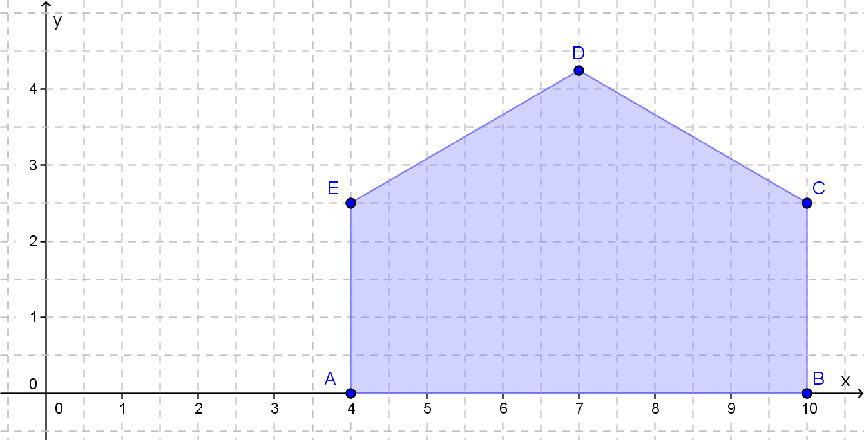

- Da, $A$ in $B$ sta različni točki.
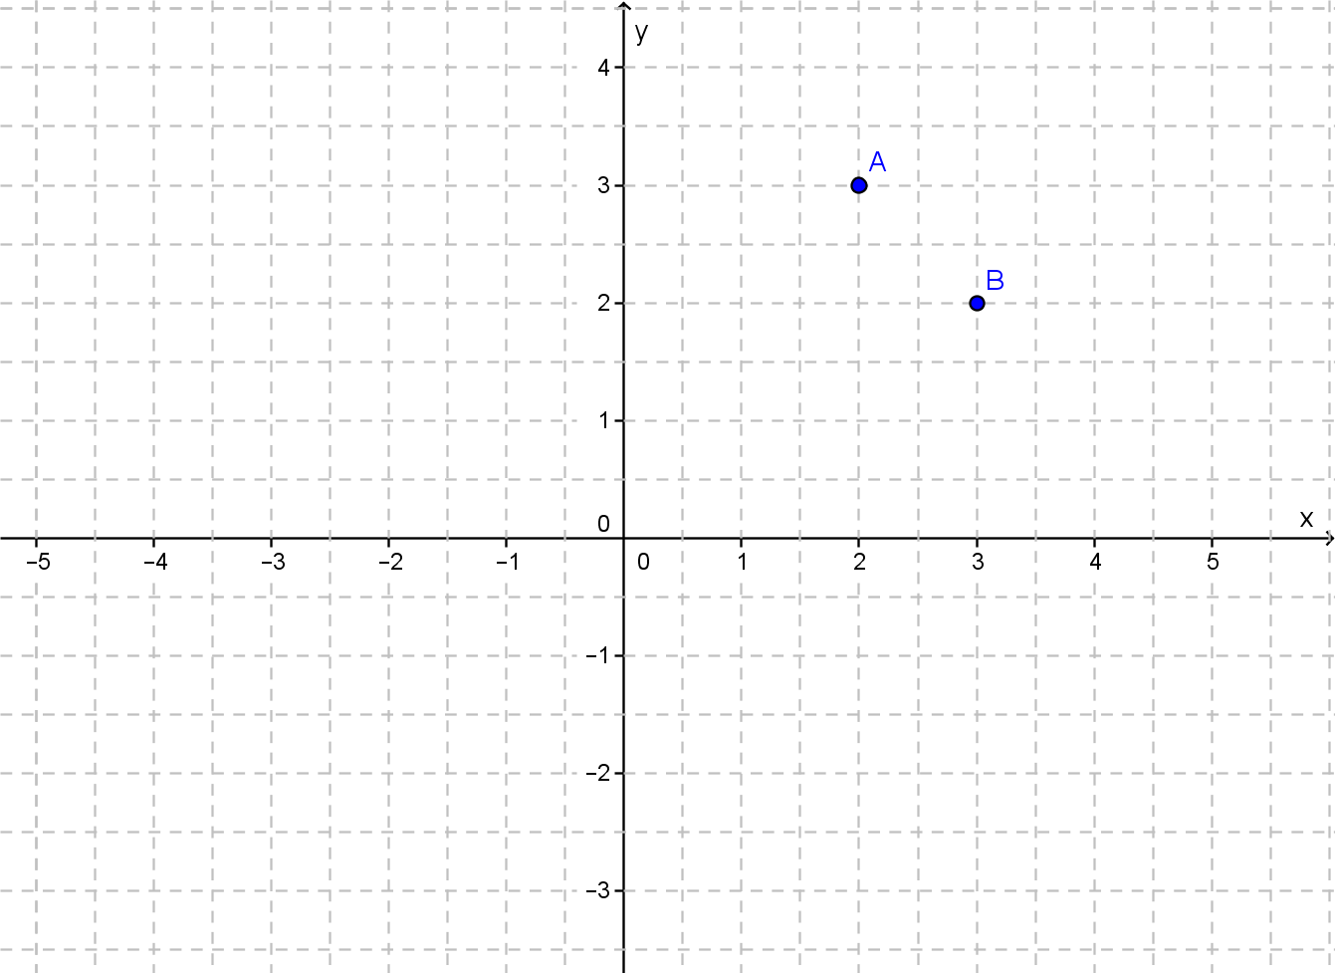
- Vrstni red koordinat točke je pomemben. Prva koordinata določa oddaljenost točke od ordinatne osi, druga koordinata določa oddaljenost točke od abscisne osi.

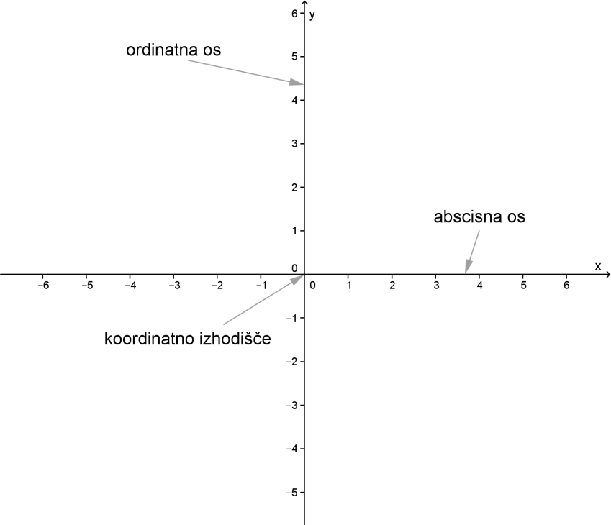
- Koordinatni sistem določata dve med seboj pravokotni številski premici, navpično imenujemo ordinatna os ali $y$ os in jo označimo s črko $y$, vodoravno imenujemo abscisna os ali $x$ os in jo označimo s črko $x$. Presečišče koordinatnih osi imenujemo koordinatno izhodišče in ga označimo s točko $0\left(0,0\right)$. Na obeh oseh označimo enako veliki enoti (dogovor, ki velja v matematiki).

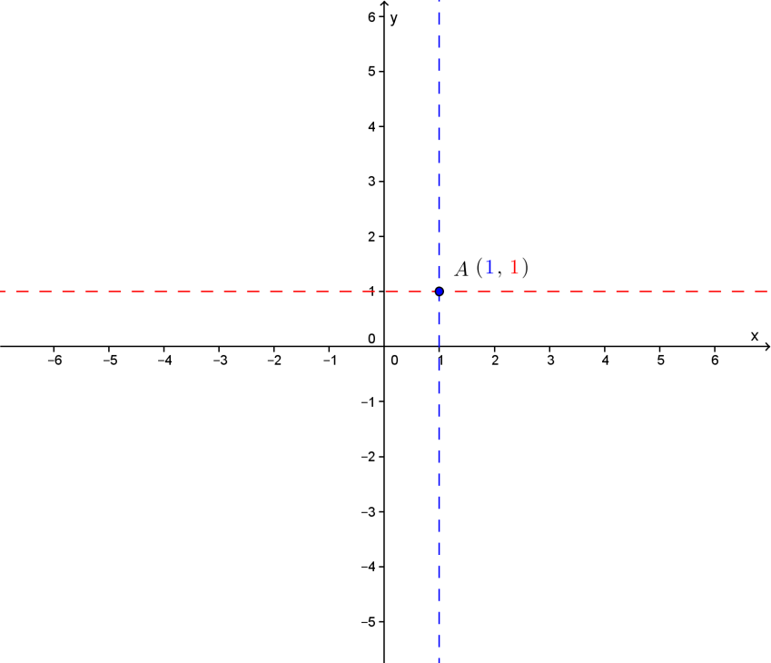
- Vse štiri točke so enako oddaljene od obeh koordinatnih osi. Velja tudi, da vse štiri točke ležijo na isti premici.
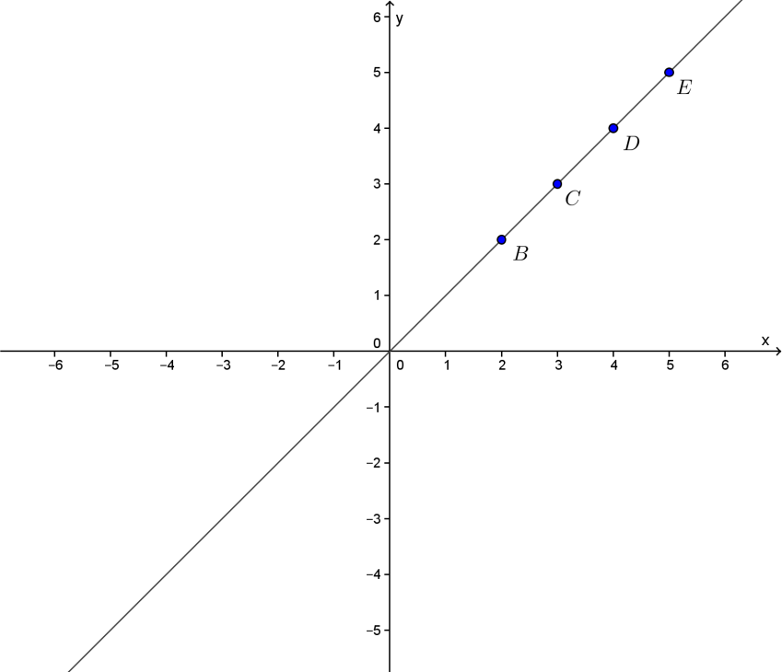

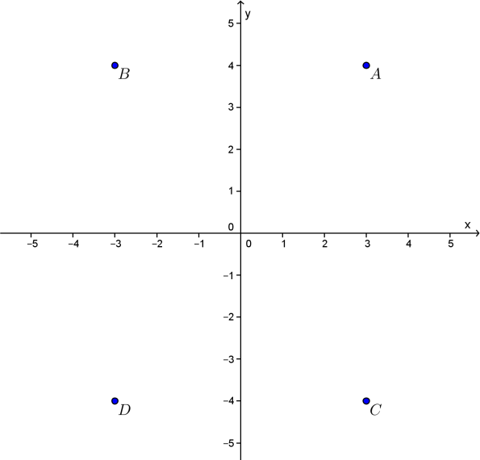
- V I. kvadrantu ležijo točke, ki imajo obe koordinati pozitivni, v II. kvadrantu ležijo točke, ki imajo negativno absciso in pozitivno ordinato, v III. kvadrantu ležijo točke, ki imajo obe koordinati negativni, v IV. kvadrantu ležijo točke, ki imajo pozitivno absciso in negativno ordinato.
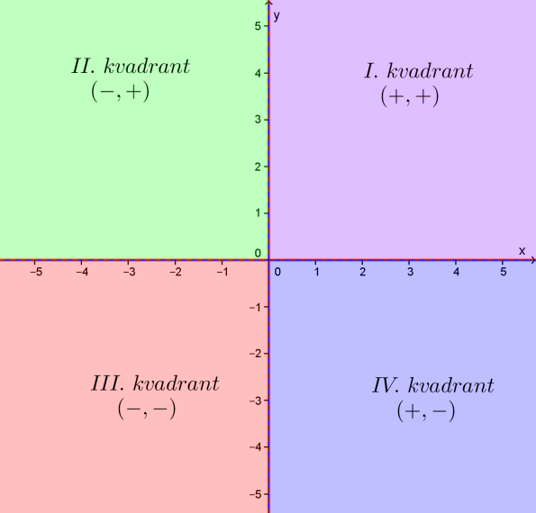

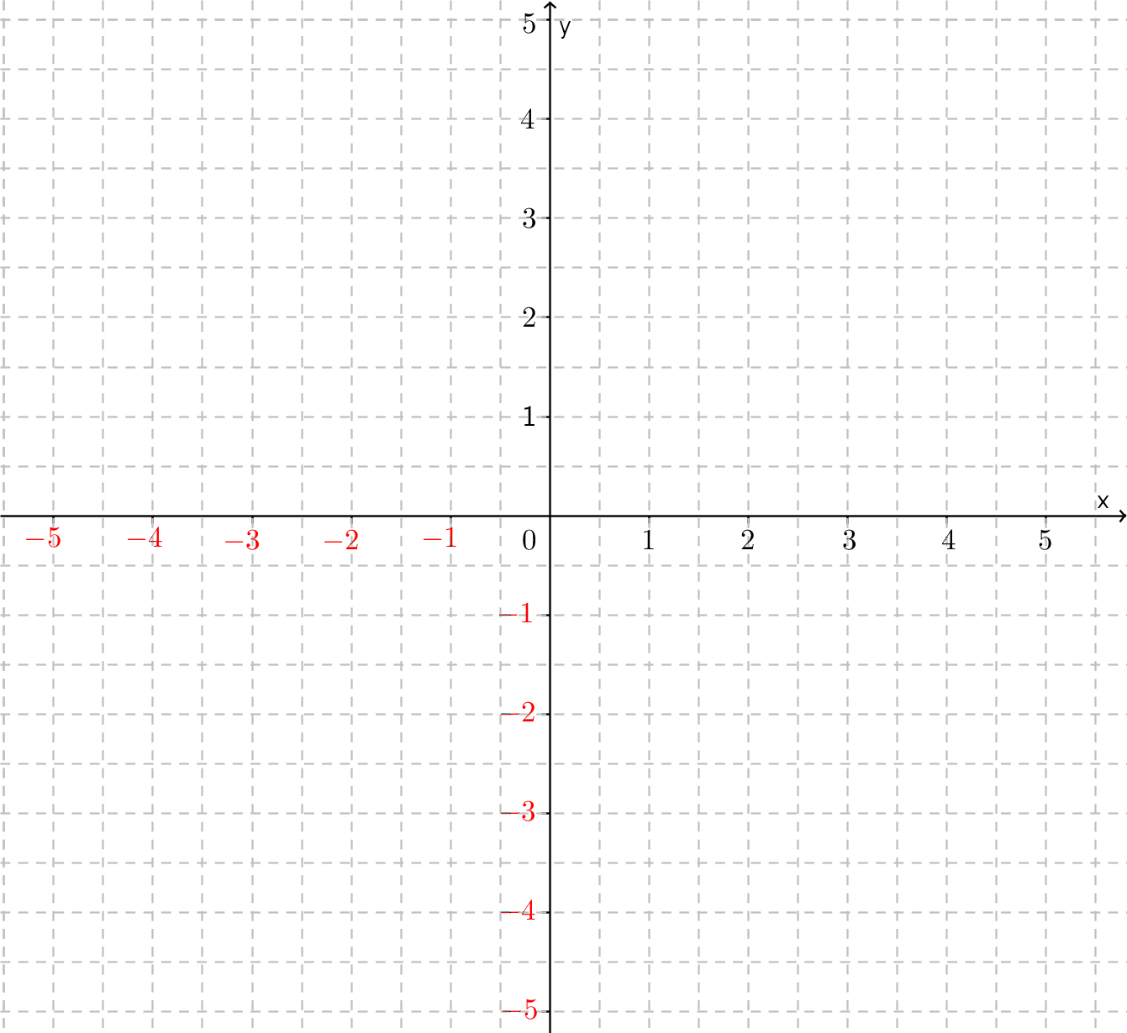

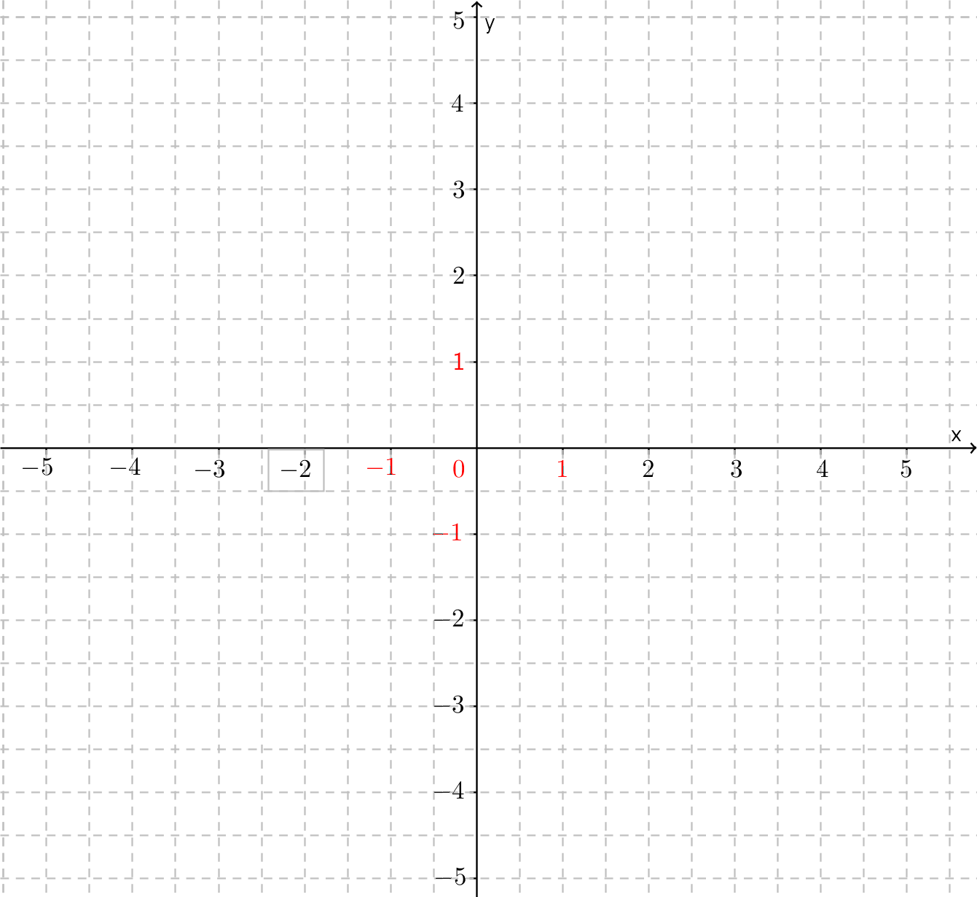
- $A\left(0,4\right), B\left(3,3\right), C\left(4,0\right)$
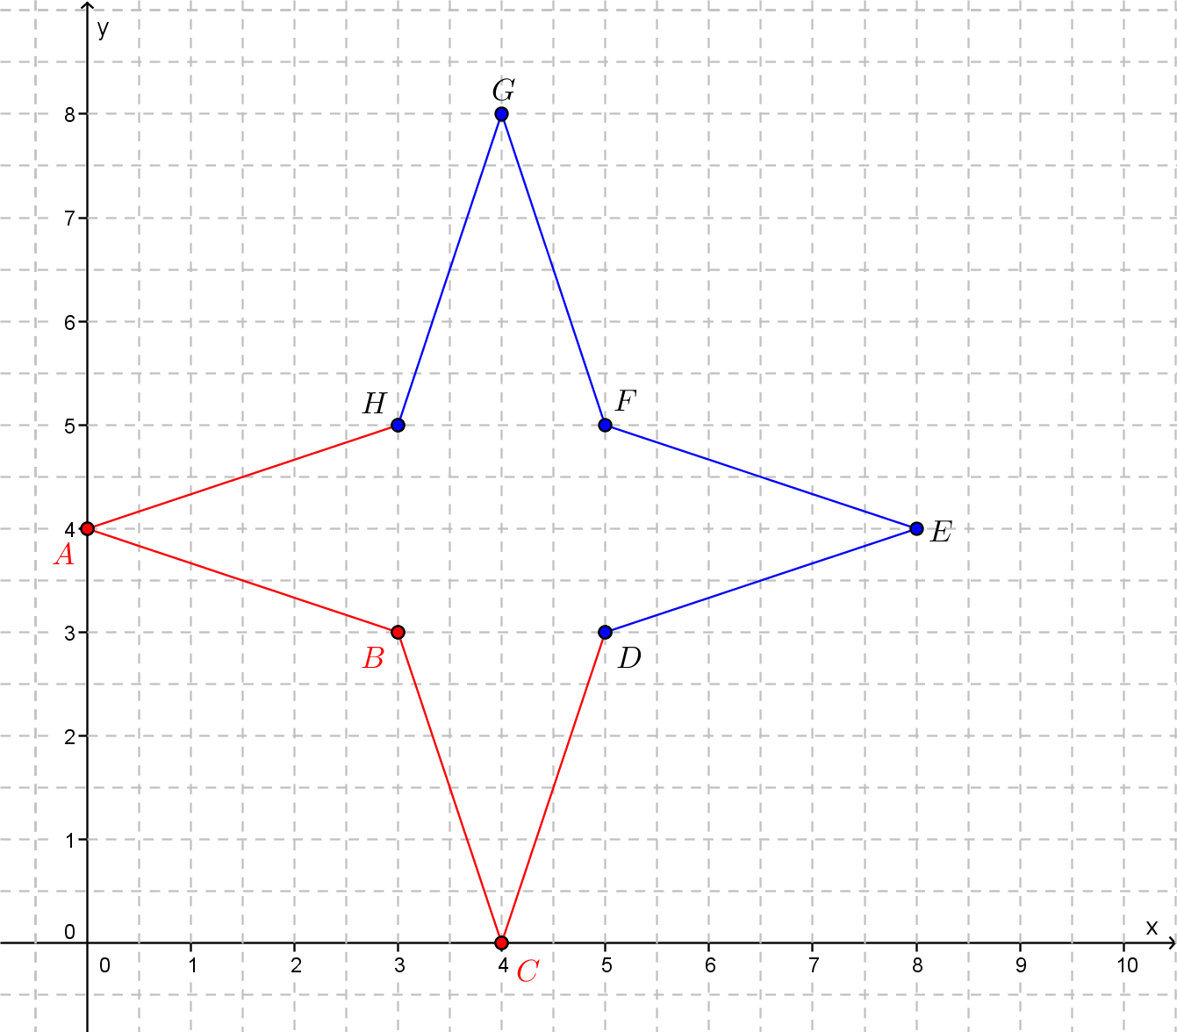

- Položaj kamenčka je podobno kot točka v koordinatnem sistemu določen z dvema koordinatama; pri igri go je prva koordinata črka, druga številka, v koordinatnem sistemu sta obe koordinati številki.
- Koordinatni sitem je s koordinatnima osema razdeljen na štiri kvadrante, igra go ne.
- Koordinatni sistem ima izhodišče, igra go ne.
- Koordinatni sistem ima neomejeno število točk, igro go sestavlja določeno število točk (najpogostejše mere so 9x9, 13x13, 19x19).
- …

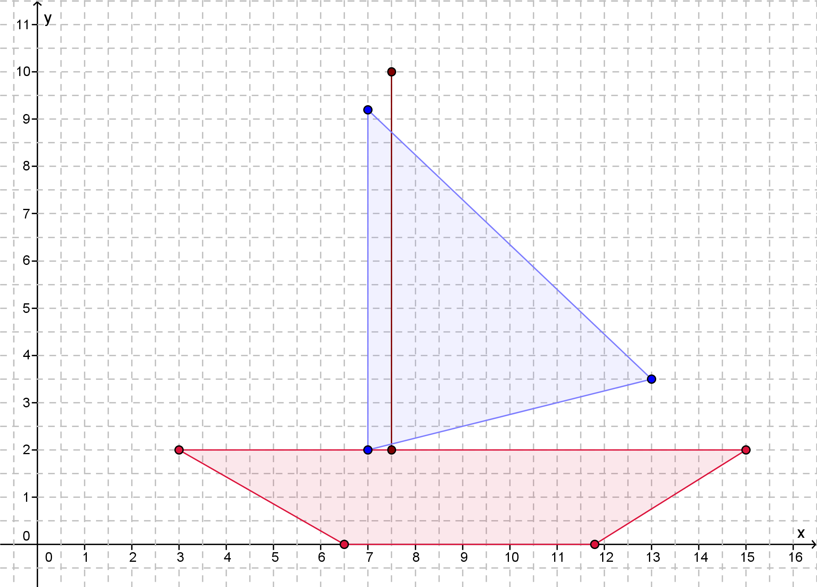

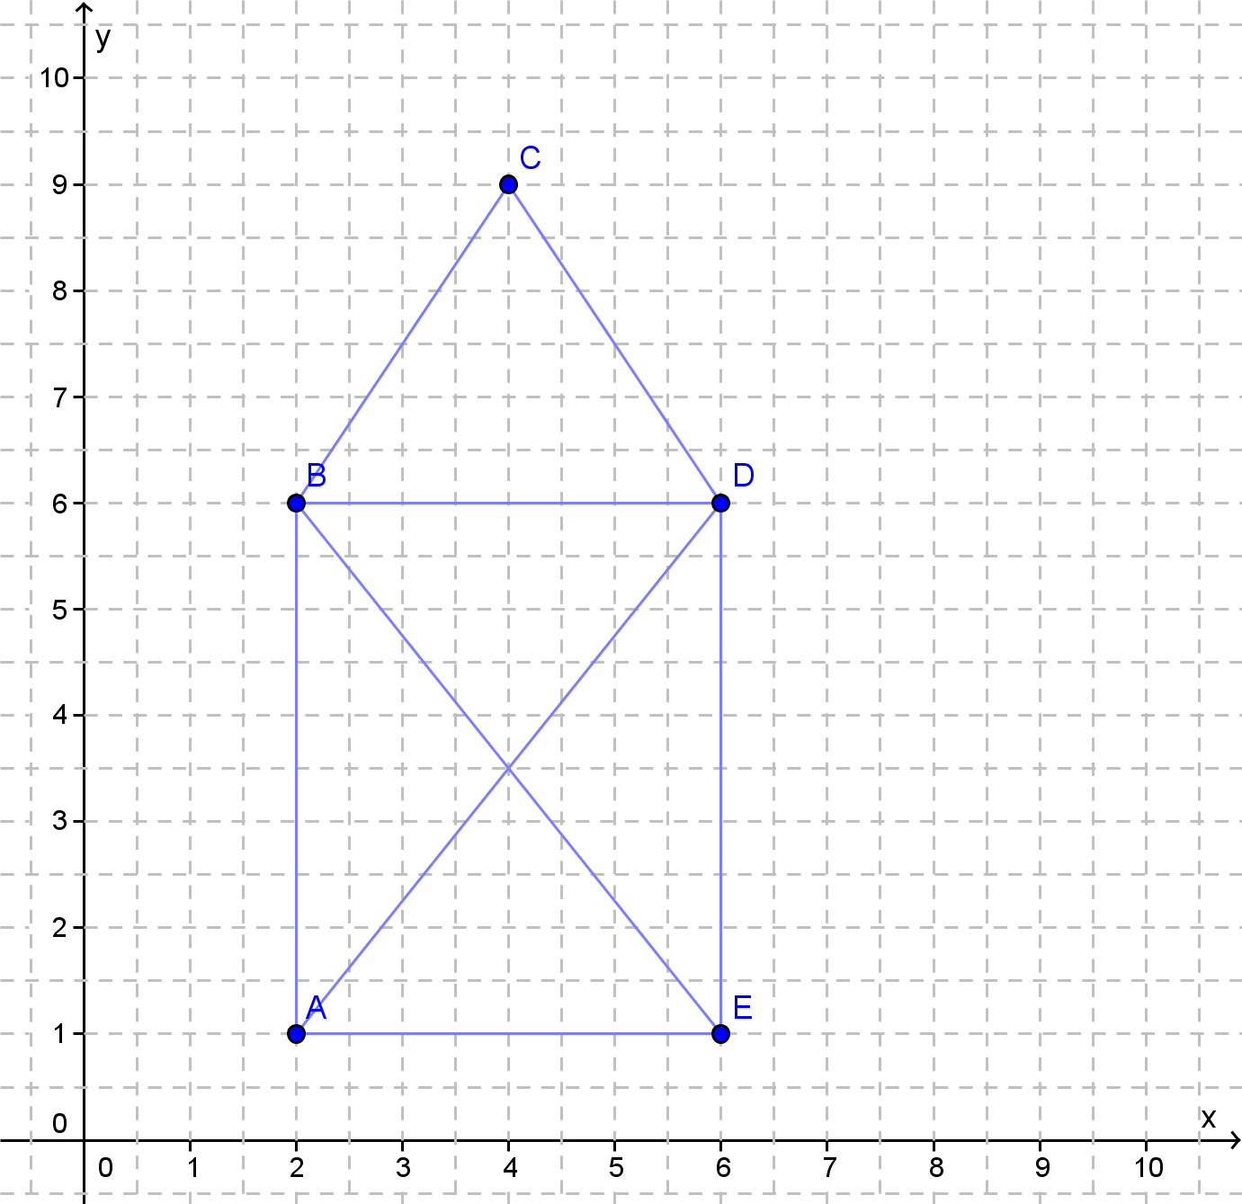

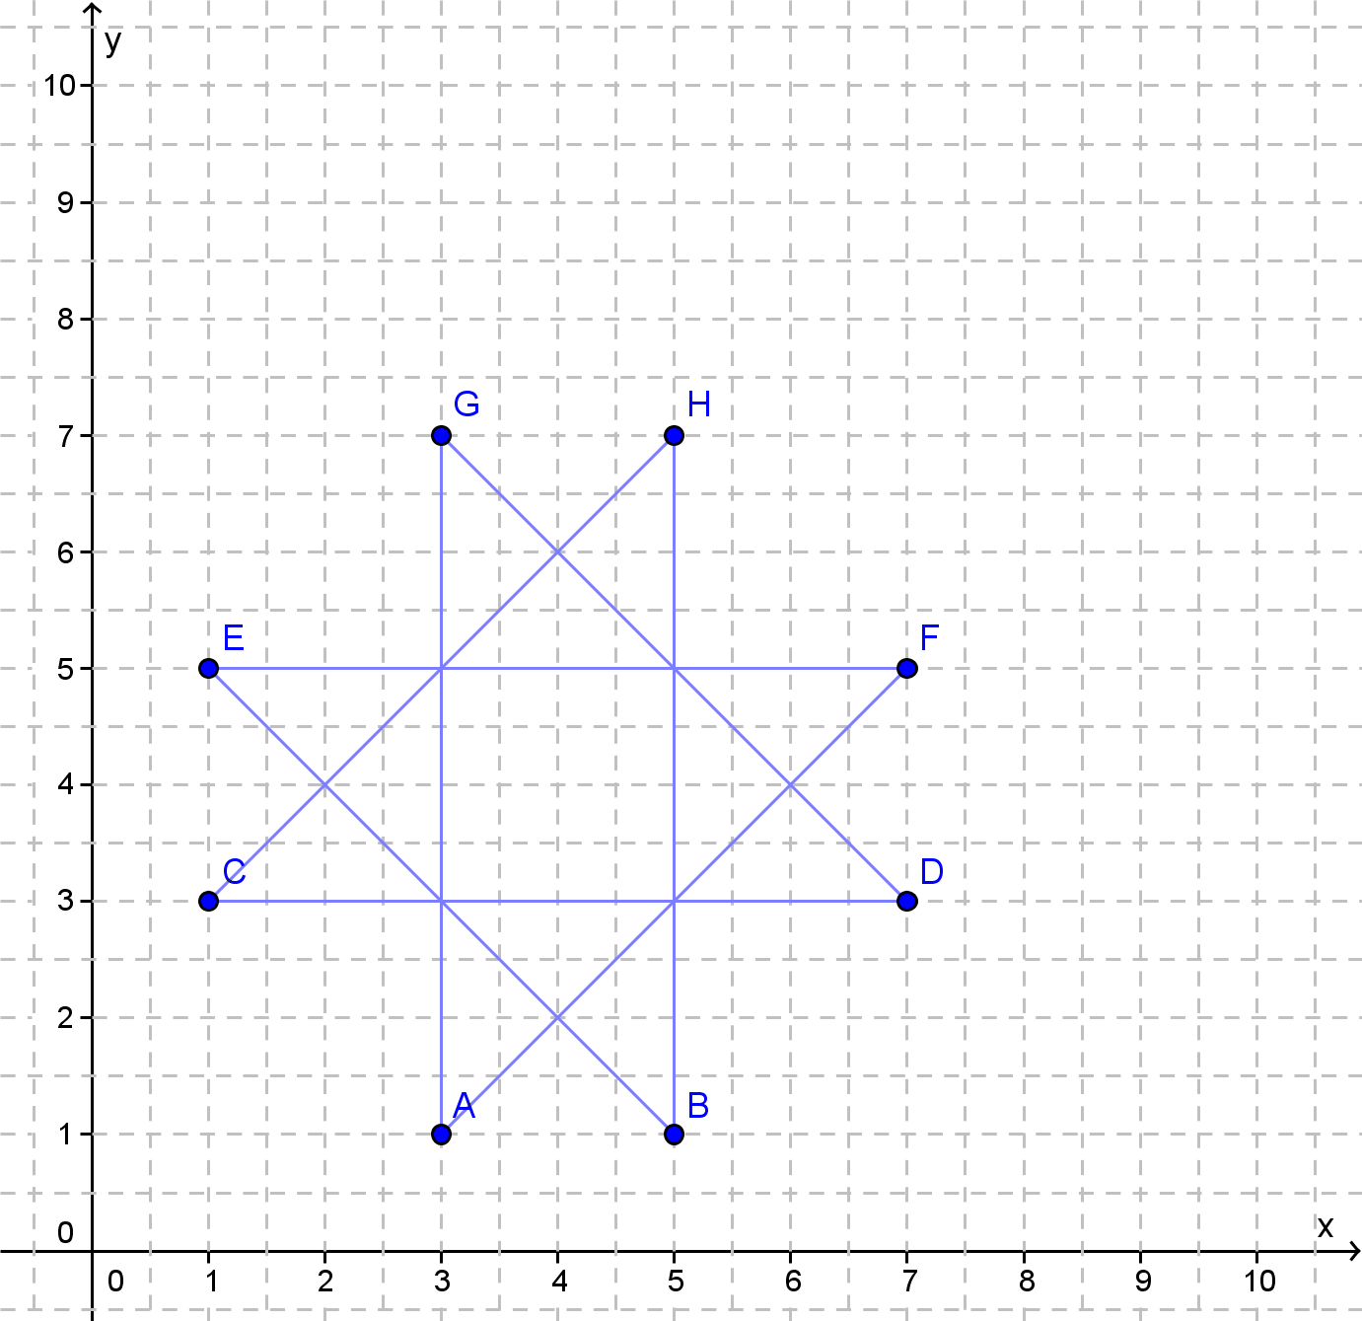

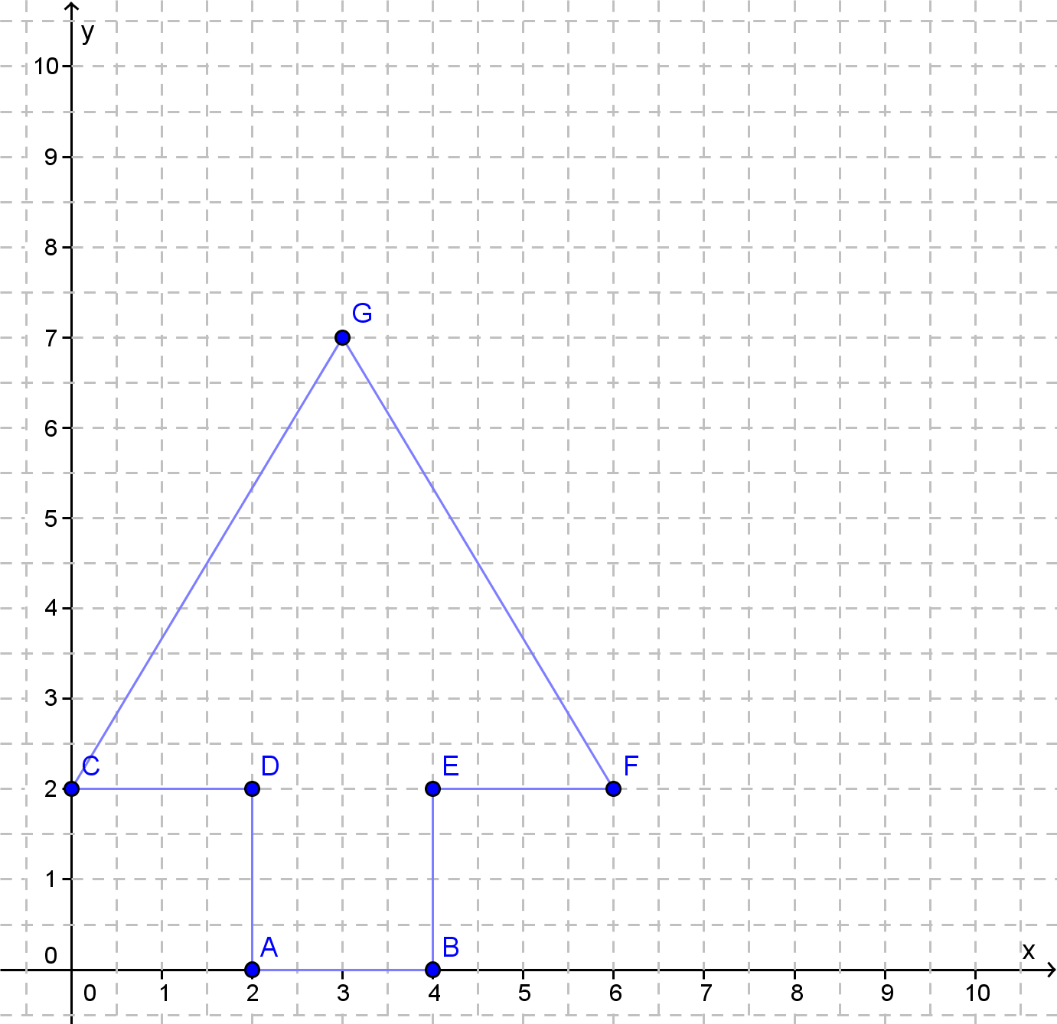
- b)

- Abscise in ordinate točk so pozitivne.
- Abscise točk so pozitivne, ordinate točk so negativne.
- Abscise in ordinate točk so enakega predznaka.
č) Abscise točk so negativne, ordinate točk so pozitivne ali negativne.

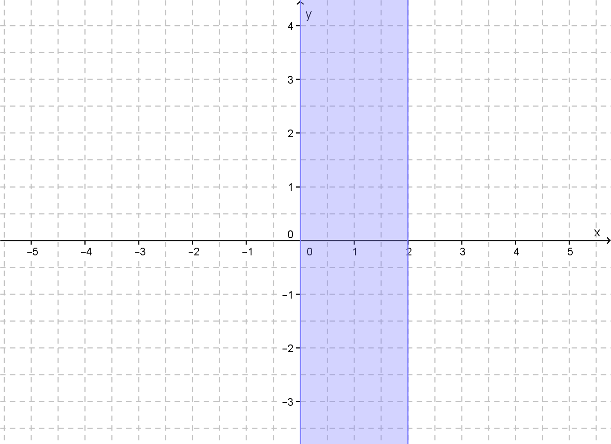

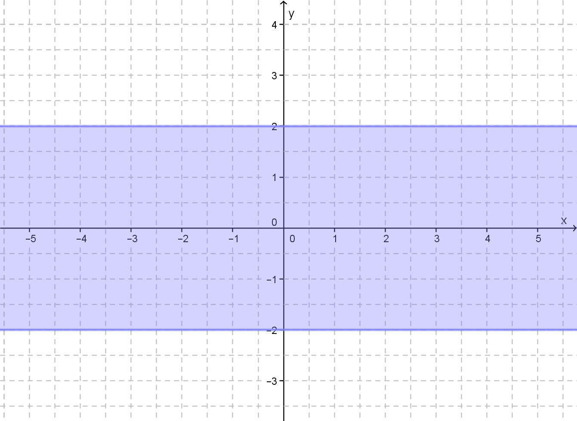

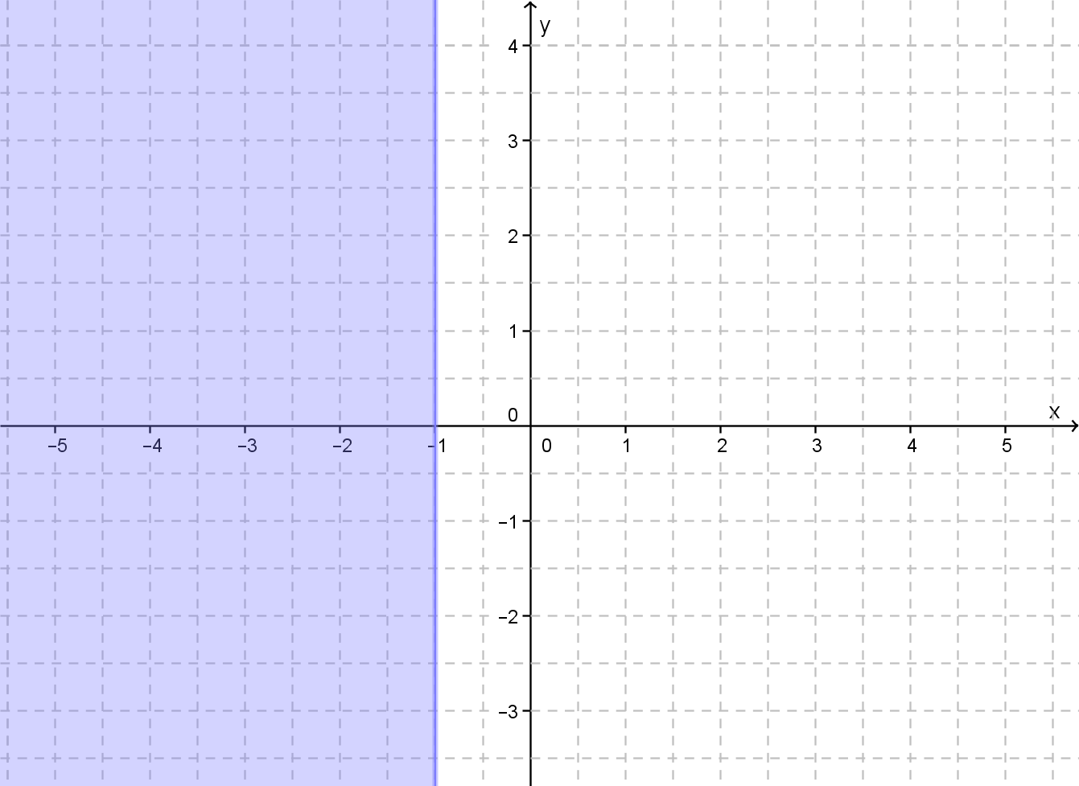
č)
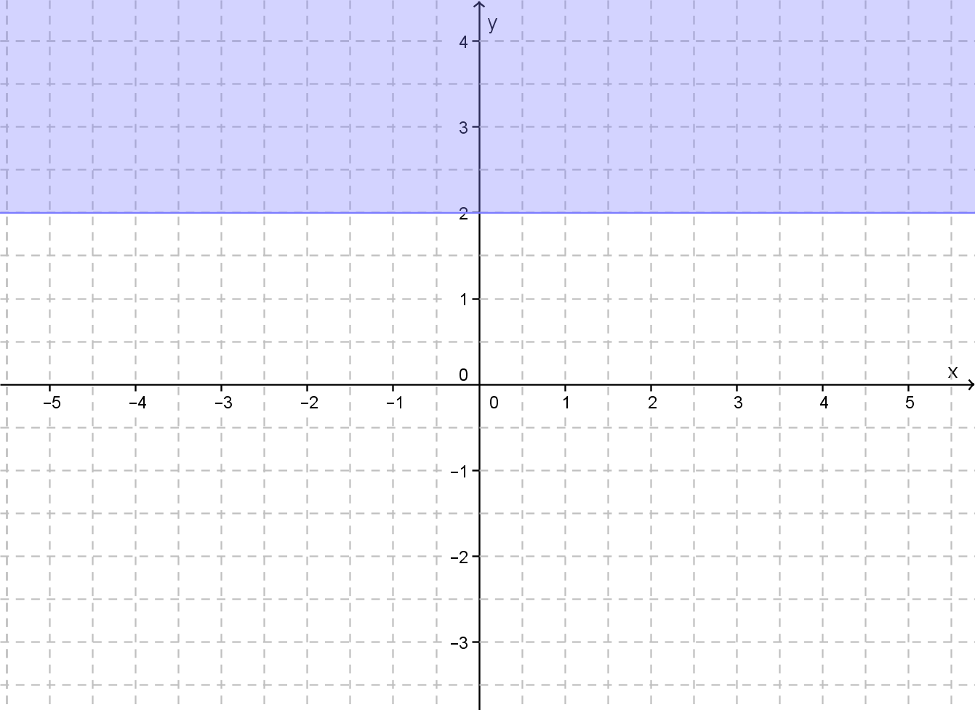

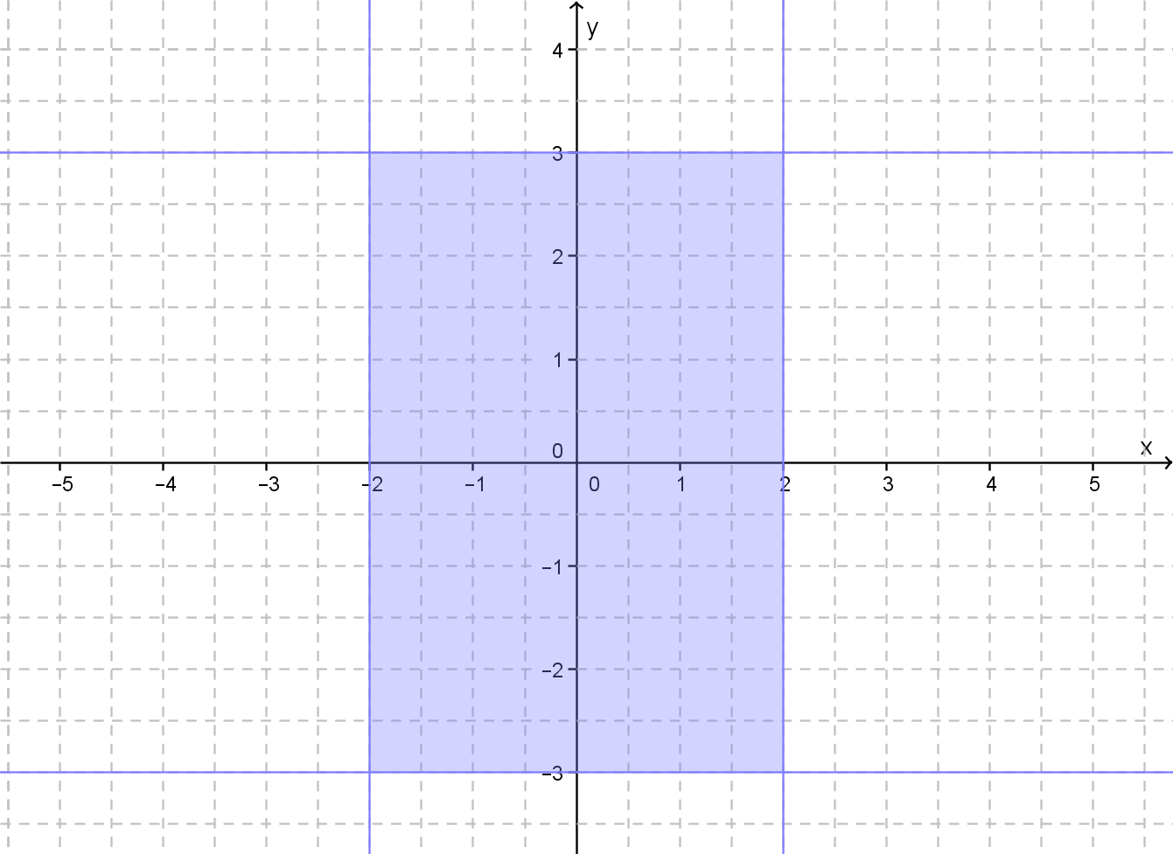

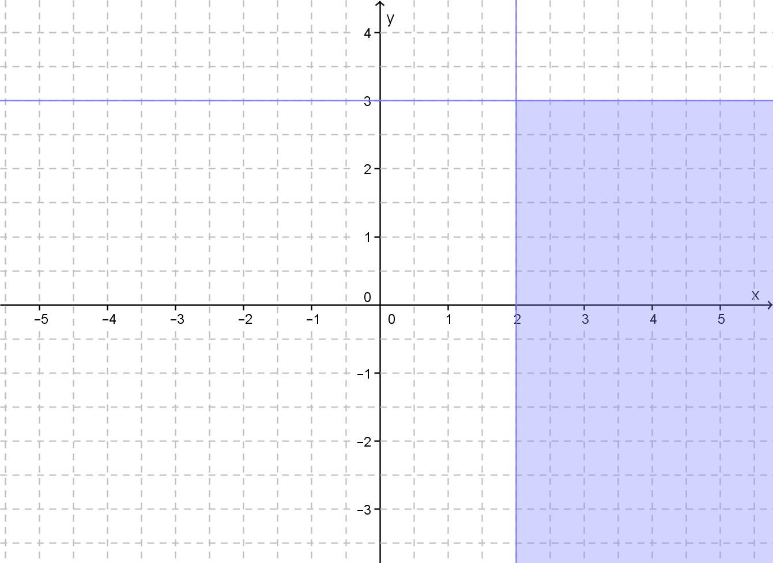

- Navpično druga nad drugo ležijo točke:
- $O$ in $M$,
- $C$ in $L$,
- $D$ in $H$.
- $O\left(4,8\right), M\left(4,15\right), C\left(9,4\right), L\left(9,15\right), D\left(13,2\right), H\left(13,13\right)$
Točki, ki ležita druga nad drugo, imata enaki abscisi.
- Enake ordinate imajo točke:
- $J$ in $F$,
- $E$ in $O$,
- $I$ in $K$,
- $H$ in $L$.
Točki z enakima ordinatama ležita na isti vzporednici z abscisno osjo.
- Na premici $p$ ležita točki $A(2,3)$in $B(8\frac{1}{2}, 4)$. Na premici $r$ ležita točki $B(8\frac{1}{2},4)$ in $C(5,9)$.
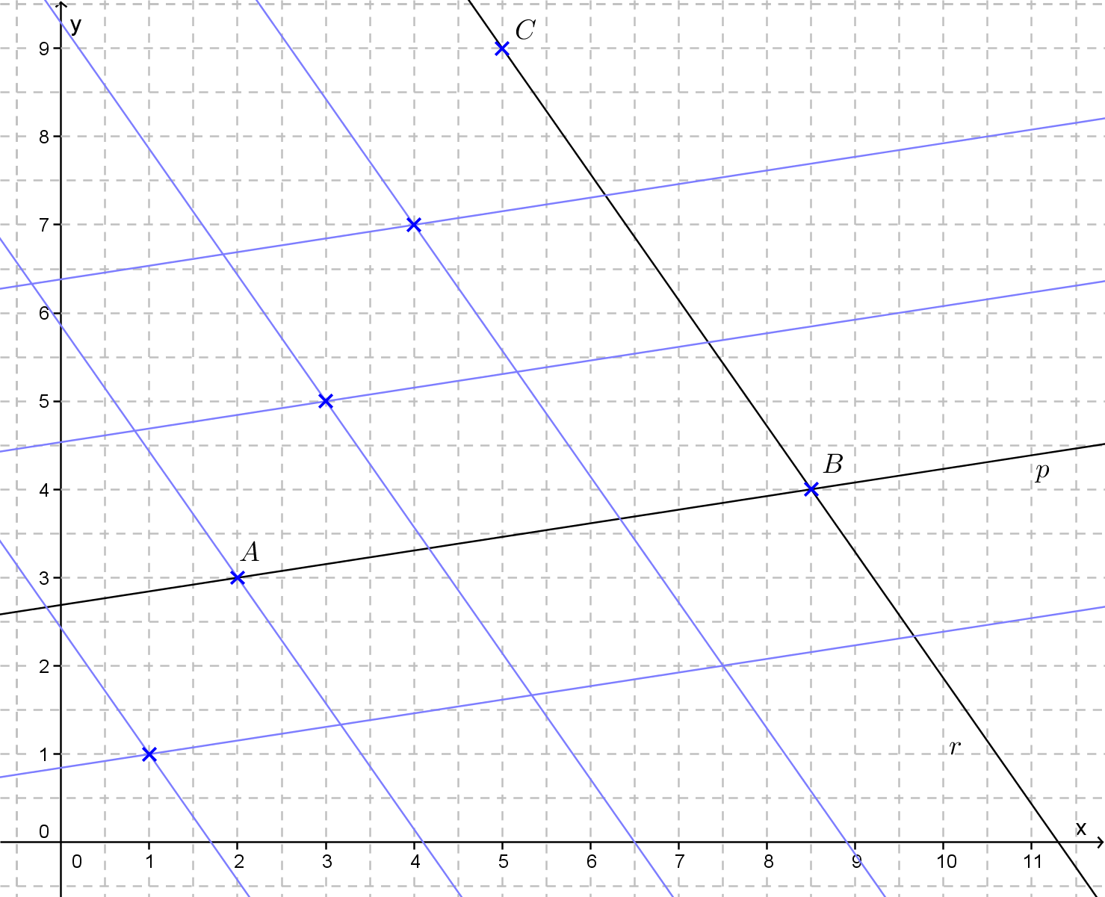

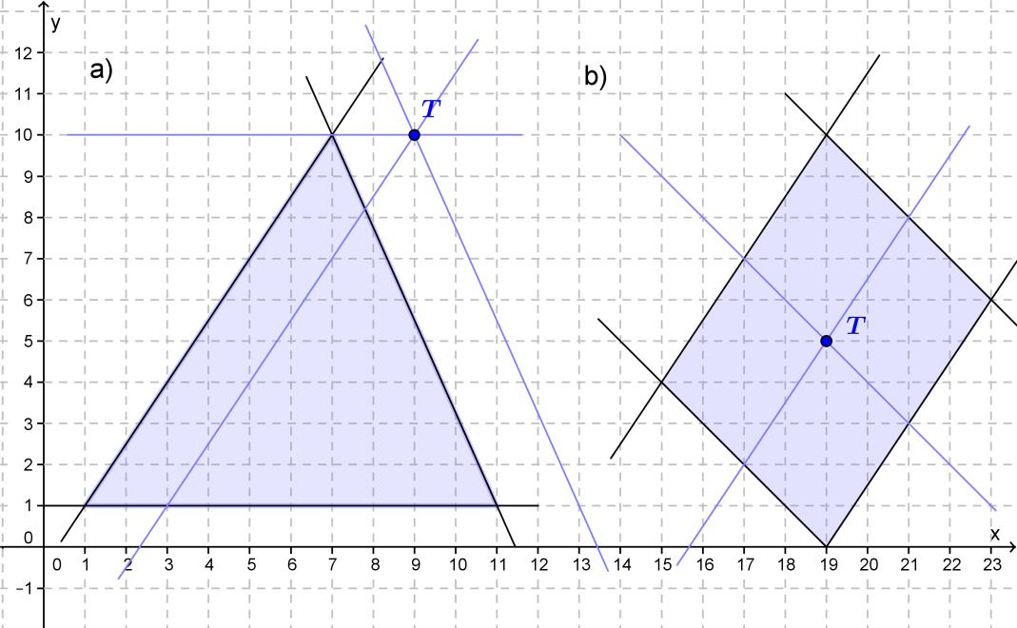

  - Medsebojno odvisne količine

- Večja kot je dolžina podplata, večja je velikost čevlja.
- Višja kot je uvrstitev na tekmi v smučanju, večje je število osvojenih točk.
- Daljša kot je razdalja, daljši je čas potovanja.
č) Več kot je doseženih točk v matematični nalogi, višja je ocena.

- večje število krogov $→$ daljša prevožena razdalja
- višja uvrstitev na tekmi $→$ več točk
- večja hitrost vožnje $→$ krajši čas vožnje
č) daljši čas vožnje v kvalifikacijah $→$ večja zaporedna številka štartnega mesta na dirki
- večja obraba gum $→$ večje število postankov

- Večje kot je število zadetkov, manjši je dobitek posameznika.

Število zadetkov | $$1$$ | $$2$$ | $$3$$ | $$4$$ | $$5$$ | $$6$$
Dobitek posameznika | $$180 000$$ | $$90 000$$ | $$60 000$$ | $$45 000$$ | $$36 000$$ | $$30 000$$
- Točk v grafu ni smiselno povezati, saj ne obstaja vmesno število dobitnikov (npr. nagrade ne more zadeti 1,5 igralca).
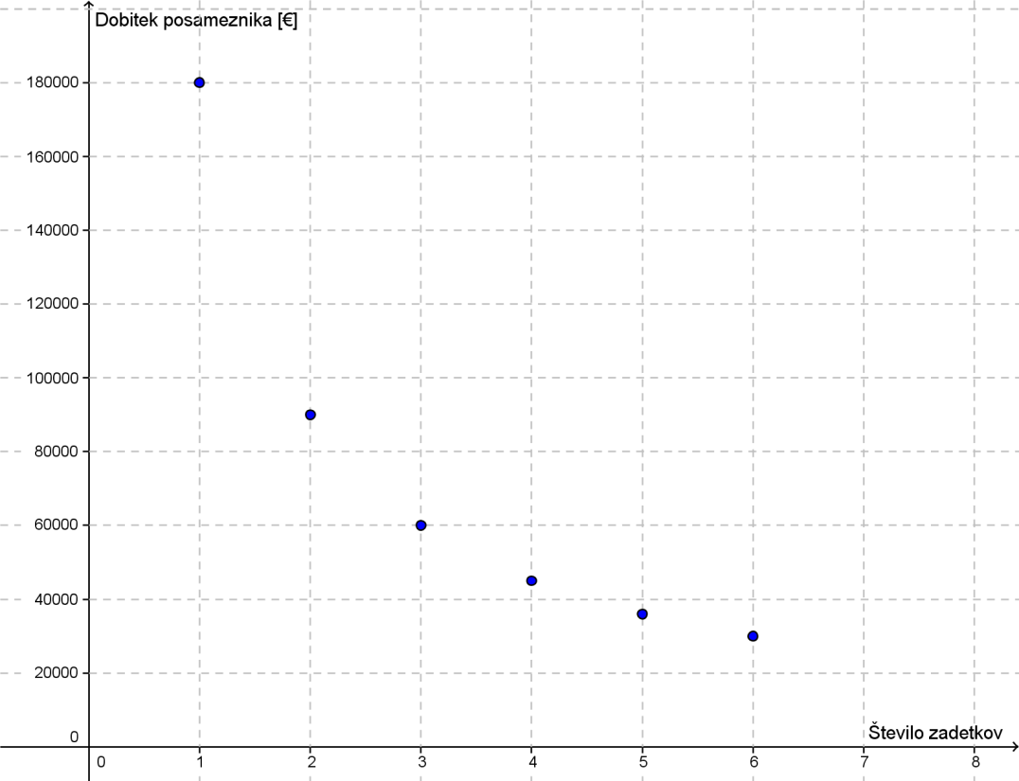

- Čas je neodvisna spremenljivka, dolžina dogorele sveče je odvisna spremenljivka.
- Čas je neodvisna spremenljivka, preostala dolžina dogorele sveče je odvisna spremenljivka.

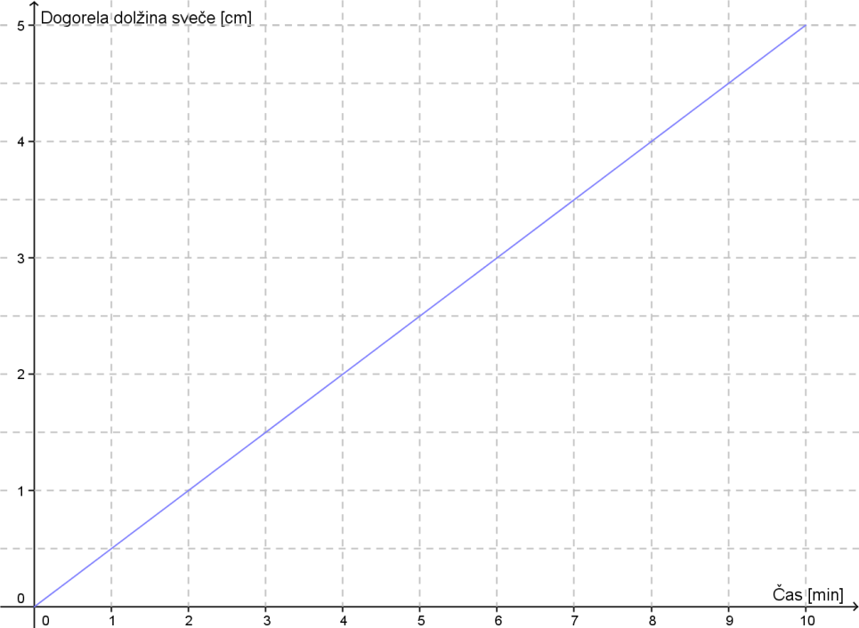

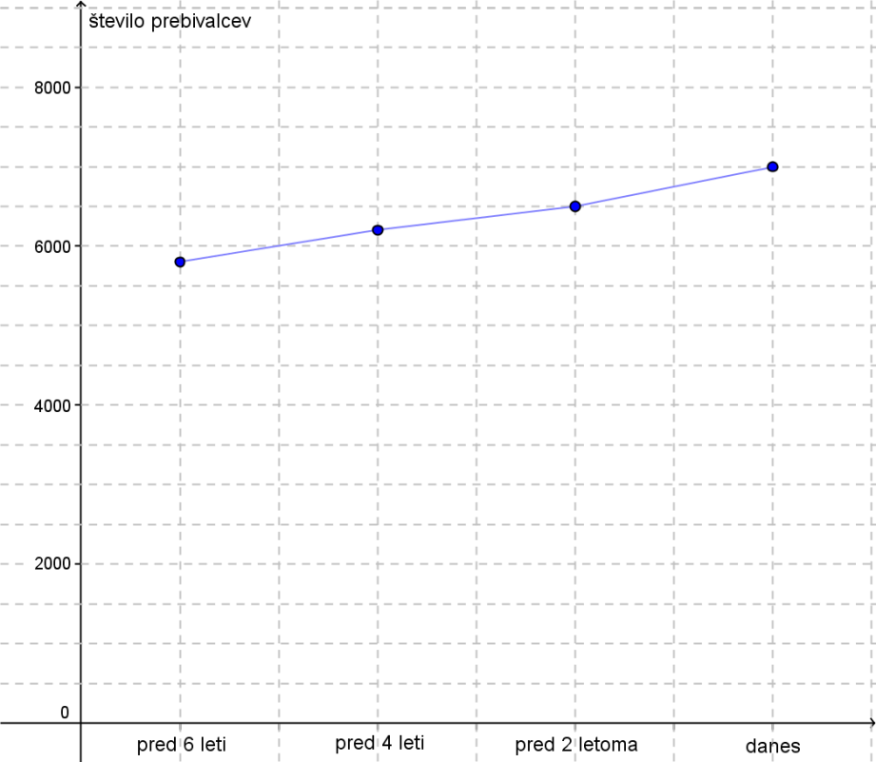
- Če bo število prebivalcev naraščalo kot do sedaj, bo imelo mesto čez dve leti 7400 prebivalcev.
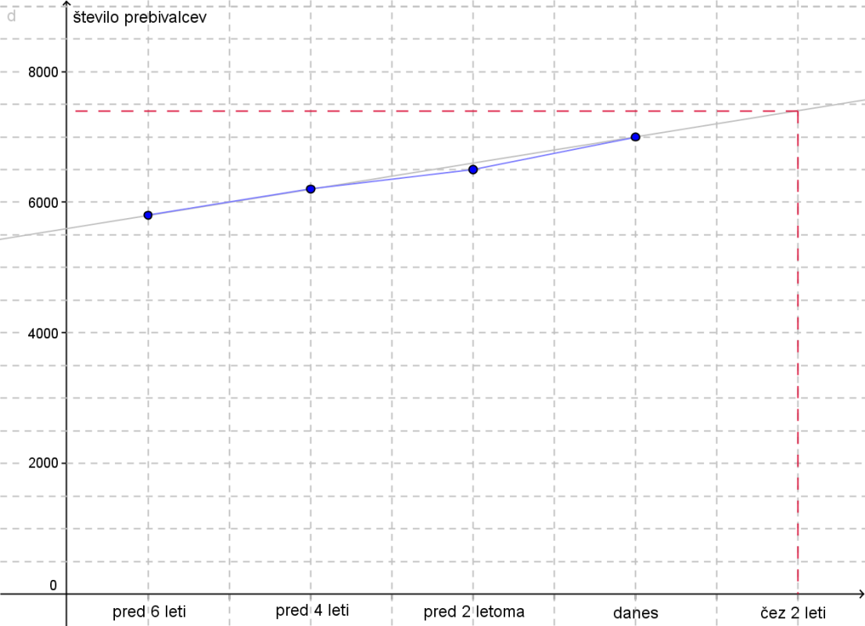

- Z večanjem ene količine (čas odtekanja), se veča tudi druga količina (višina vodnega stolpca). Daljši kot je čas, večja je višina vodnega stolpca.
- Čas je neodvisna spremenljivka, višina vodnega stolpca je odvisna spremenljivka.

Čas odtekanja [h] | $$0$$ | $$1$$ | $$2$$ | $$3$$ | $$4$$ | $$5$$ | $$6$$ | $$7$$ | $$8$$ | $$9$$ | $$10$$ | $$11$$
Višina stolpca [cm] | $$0$$ | $$1,4$$ | $$2,2$$ | $$2,9$$ | $$3,5$$ | $$4,1$$ | $$4,6$$ | $$5,1$$ | $$5,6$$ | $$6,1$$ | $$6,5$$ | $$6,9$$
č) Nivo vode naraste:
- v prvi uri za 1,4 cm,
- med 3. in 4. uro za 0,6 cm,
- med 7. in 8. uro za 0,5 cm.
Na začetku izteka hitreje zaradi večjega pritiska.
- Če je nivo vode v lovilni posodi visok:
- 2 cm, preteče 1,1 h,
- 3,5 cm, preteče 3,9 h,
- 7 cm, preteče 11,1 h.
- Točke lahko povežemo med seboj, saj obstajajo tudi vmesi časi oz. vmesne višine vodnega stolpca.

  - Premo sorazmerje
- Premo sorazmerni sta dvojici količini v primerih:
- Dolžina stranice kvadrata je neodvisna spremenljivka, obseg kvadrata je odvisna spremenljivka.
- Količina natočenega goriva je neodvisna spremenljivka, znesek za plačilo je odvisna spremenljivka.
V obeh primerih velja: kolikorkrat se poveča (zmanjša)neodvisna količina, tolikokrat se poveča (zmanjša) odvisna količina.
- Da, količini sta premo sorazmerni, saj je količnik $k=\frac{y}{x}=3$ konstanten.
- Premo sorazmerne so dvojice količin v primerih a), c), č), e), f) in g).
- Ne, količini nista premo sorazmerni, saj količnik $k=\frac{y}{x}$ ni konstanten.
- Premo sorazmerno odvisnost količin prikazujeta preglednici a) in d).
- Premo sorazmerje prikazuje graf v primeru a), saj vse točke ležijo na istem poltraku, ki se začne v izhodišču.

$$x$$ | $$1$$ | $$2$$ | $$3$$ | $$4$$ | $$5$$
$$y$$ | $$6$$ | $$12$$ | $$18$$ | $$24$$ | $$30$$

$$x$$ | $$1$$ | $$2$$ | $$3$$ | $$4$$ | $$5$$
$$y$$ | $\frac{3}{4}$ | $\frac{3}{2}$ | $\frac{9}{4}$ | $$3$$ | $\frac{15}{4}$

$$x$$ | $\frac{1}{2}$ | $$1$$ | $1\frac{1}{2}$ | $$2$$ | $2\frac{1}{2}$
$$y$$ | $2$ | $4$ | $6$ | $$8$$ | $10$
č)

$$x$$ | $$1$$ | $$3$$ | $$5$$ | $$9$$ | $$20$$
$$y$$ | $1\frac{1}{2}$ | $4\frac{1}{2}$ | $7\frac{1}{2}$ | $13\frac{1}{2}$ | $30$

$$x$$ | $$4$$ | $$6$$ | $$10$$ | $$14$$ | $$16$$
$$y$$ | $6$ | $9$ | $15$ | $21$ | $24$

$$x$$ | $$2$$ | $$6$$ | $$8$$ | $$10$$ | $$16$$
$$y$$ | $6$ | $18$ | $24$ | $30$ | $48$

$$x$$ | $$1$$ | $$3$$ | $$4$$ | $$8$$ | $$11$$
$$y$$ | $1\frac{1}{4}$ | $3\frac{3}{4}$ | $5$ | $10$ | $13\frac{3}{4}$

- Če je neka neodvisna spremenljivka vsota dveh neodvisnih spremenljivk, je tudi njej pripadajoča odvisna spremenljivka vsota prejšnjima dvema neodvisnima spremenljivkama pripadajočih odvisnih spremenljivk.

$$x$$ | $$2$$ | $$4$$ | $$6$$ | $$9$$ | $$11$$ | $$20$$
$$y$$ | $14$ | $28$ | $42$ | $63$ | $77$ | $140$

$$x$$ | $$3$$ | $$4$$ | $$7$$ | $$10$$ | $$11$$ | $$17$$
$$y$$ | $36$ | $48$ | $$84$$ | $120$ | $132$ | $204$

$$x$$ | $$6$$ | $$8$$ | $$14$$ | $$20$$ | $$28$$ | $$48$$
$$y$$ | $204$ | $272$ | $476$ | $680$ | $952$ | $1632$

$$x$$ | $$3$$ | $$7$$ | $$10$$ | $$17$$ | $$20$$ | $$30$$
$$y$$ | $72$ | $168$ | $240$ | $408$ | $480$ | $720$

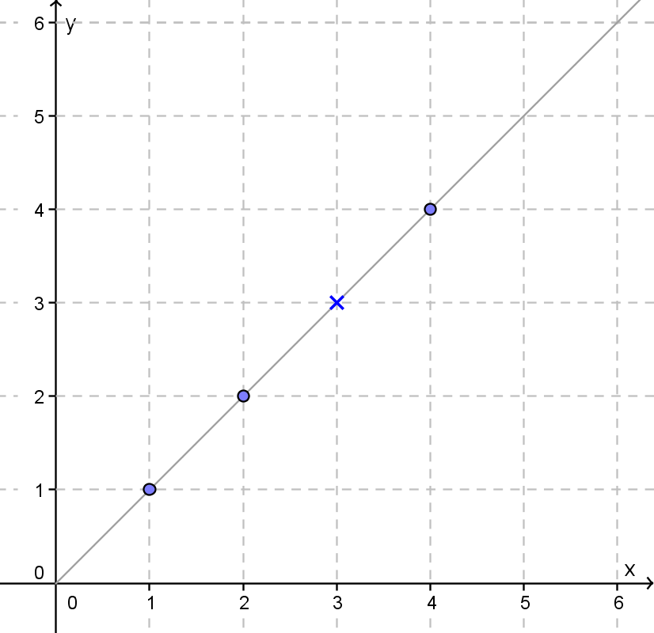

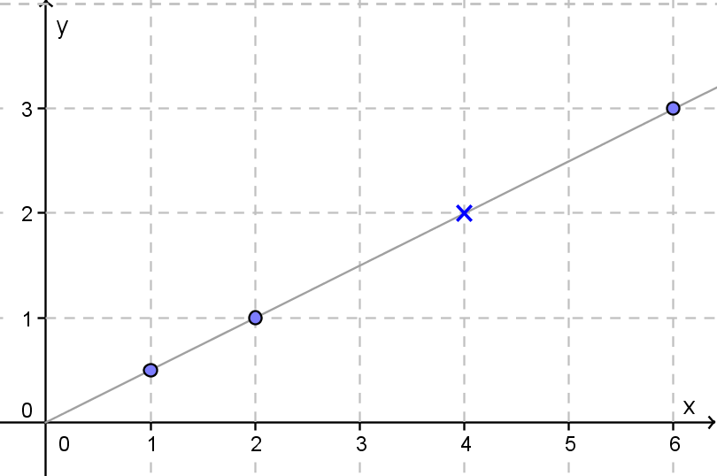
- Možnih je neskončno premih sorazmerij. Na sliki je ena izmed možnih rešitev.
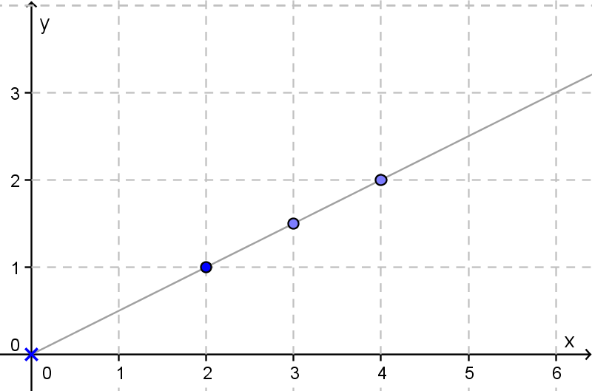
č)
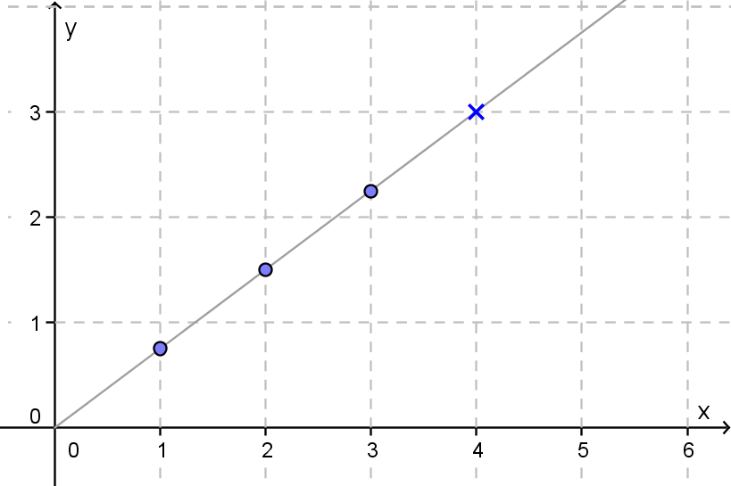
- Ne, število žemljic in znesek nista premo sorazmerni količini. Da bi to veljalo, bi morala biti cena posamezne žemljice enaka, ne glede na število kupljenih žemljic.

$$kg$$ | $$1$$ | $$2$$ | $$3$$ | $$4$$ | $$5$$ | $$6$$
$$€$$ | $1,90$ | $3,80$ | $$5,70$$ | $7,60$ | $9,50$ | $9,00$

$$število$$ | $$1$$ | $$2$$ | $$3$$ | $$4$$ | $$5$$ | $$6$$
$$€$$ | $1,50$ | $3,00$ | $$4,50$$ | $6,00$ | $7,50$ | $9,00$

$$€$$ | $$1$$ | $$2$$ | $$3$$ | $$6$$ | $$10$$ | $$12$$
$$m$$ | $2$ | $4$ | $$6$$ | $12$ | $20$ | $24$
č)
$$l$$ | $$10$$ | $$5$$ | $$1$$ | $$20$$ | $$30$$ | $$17$$
$$€$$ | $13,20$ | $6,60$ | $$1,32$$ | $26,40$ | $39,60$ | $22,44$

- … vrednost $y$ podvoji.
- … vrednost $y$ prepolovi.
- … konstanten.
č) … na istem poltraku, ki se začne v izhodišču.
- … če se pri $k$-kratnem povečanju (zmanjšanju) ene količine tudi druga količina $k$-krat poveča (zmanjša).

- $k$-krat daljša razdalja v naravi pomeni $k$-krat daljšo razdaljo na zemljevidu.
- Merilo je koeficient premega sorazmerja med razdaljo na zemljevidu in razdaljo v naravi.
- ① $110$ km
② $86$ km
③ $196$ km
č) Murska Sobota, Varaždin, Otočac, Pula
  - Računanje s premo sorazmernimi količinami

masa [kg] | cena [€]
$$2$$ | $$4$$
$$1$$ | $$2$$
$$5$$ | $$10$$

število | cena [€]
$$3$$ | $$4,50$$
$$1$$ | $$1,50$$
$$10$$ | $$15,00$$

dolžina [km] | poraba [l]
$$100$$ | $$8$$
$$1$$ | $$0,08$$
$$750$$ | $$60$$
č)
število | masa [kg]
$$7$$ | $$245$$
$$1$$ | $$35$$
$$5$$ | $$175$$

- 8 zvezkov stane 1,92 €.
- 3 tube lepila stanejo 4,59 €.
- 3 paketi svinčnikov stanejo 5,10 €.
č) 10 radirk stane 8,90 €.

$$x$$ | $$1$$ | $$2$$ | $$3$$ | $$4$$ | $$5$$
$$y$$ | $4$ | $8$ | $12$ | $16$ | $20$

$$x$$ | $$1$$ | $$2,5$$ | $$5$$ | $$10$$ | $$12,5$$
$$y$$ | $2$ | $5$ | $10$ | $20$ | $25$

$$x$$ | $\frac{1}{4}$ | $\frac{1}{2}$ | $$1$$ | $1\frac{3}{4}$ | $2\frac{1}{2}$
$$y$$ | $2$ | $4$ | $8$ | $14$ | $20$

$$x$$ | $$2$$ | $$4$$ | $$10$$ | $$14$$ | $$20$$
$$y$$ | $3,50$ | $7$ | $17,5$ | $24,5$ | $35$

$$x$$ | $$4$$ | $$5$$ | $$9$$ | $$13$$ | $$14$$
$$y$$ | $9$ | $11,25$ | $20,25$ | $29,25$ | $31,5$

$$x$$ | $3$ | $7$ | $$10$$ | $13$ | $14$
$$y$$ | 7 | $16\frac{1}{3}$ | $23\frac{1}{3}$ | $30\frac{1}{3}$ | $32\frac{2}{3}$

- Na teden je dobil $99,50$ €.
- Pet žemljic stane 1 €. To velja, če sta cena žemljice in znesek, ki ga plačamo, premo sorazmerni količini.
- Dve košarici jagod staneta 3 €.
- Za $25$ m² potrebuje 125 ploščic.
površina [m²] | število ploščic
$$4$$ | $$20$$
$$1$$ | $$5$$
$$25$$ | $$125$$

- Družina Kovač plačuje 435 € najemnine. To velja, če sta površina in najemnina premo sorazmerni količini.
površina [m²] | najemnina [€]
$$60$$ | $$348$$
$$1$$ | $$5,80$$
$$75$$ | $$435$$
- 10 minut.
- Starost in višina nista premo sorazmerni količini, zato ne moremo napovedati Borove višine pri štirih letih.

- Brada zraste:
- v enem dnevu za približno 0,4 mm,
- v enem tednu za približno 3 mm,
- v enem mesecu za približno 13 mm.
- Lasje zrastejo:
- v enem dnevu za približno 0,3 mm,
- v enem tednu za približno 2,3 mm,
- v enem mesecu za približno 10 mm.
- Približno 35 let.
č) Odvisno od njegove starosti, saj lasje dosežejo tako dolžino v približno 66 letih.
- Dolžina zaleta in dolžina skoka nista premo sorazmerni količini.
- V 12 minutah prehodi $0,9$ km, v 45 minutah prehodi $3,375$ km.
- Če sta število tablic čokolade in znesek nakupa premo sorazmerni količini, stanejo tri tablice čokolade 1,65 €.

masa [kg] | cena [€]
$$2,5$$ | $$1,75$$
$$1$$ | $$0,70$$
$$3$$ | $$2,10$$

čas vožnje [min] | razdalja [km]
$$30$$ | $$12$$
$$1$$ | $$0,4$$
$$80$$ | $$32$$

dolžina [m] | cena [€]
$$1,6$$ | $$4,48$$
$$1$$ | $$2,8$$
$$5$$ | $$14$$
č)
število | cena [€]
$$7$$ | $$0,98$$
$$1$$ | $$0,14$$
$$10$$ | $$1,40$$

masa [kg] | cena [€]
$$1,2$$ | $$3,60$$
$$1$$ | $$3,00$$
$$10$$ | $$30,00$$

delovni čas [h] | dnevna plača [€]
$$8$$ | $$128$$
$$?$$
$$?$$

družina | površina [m²] | najemnina [€]
Dornik | 72 | 374,40
Habjan | 117 | 608,40
Kokot | 89 | 462,80
Lutar | 95 | 494

- Za 150 g težko kljuko potrebujemo 90 g bakra in 60 g cinka.
- Za 66,5 kg medeninastih cevi potrebujemo 39,9 kg bakra in 26,6 kg cinka.

*2 palačinki | *8 palačink | 10 palačink | *12 palačink | 15 palačink
1$\frac{3}{5}$ jajca  $\frac{1}{20}$ l mleka  40 g moke  200 g šamp.  $\frac{2}{5}$ glave čebule  60 g šunke | 6$\frac{2}{5}$ jajca  $\frac{1}{5}$ l mleka  160 g moke  800 g šamp.  $1\frac{3}{5}$ glave čeb.  240 g šunke | 8 jajc  $\frac{1}{4}$ l mleka  200 g moke  1000 g šamp.  $2$ glavi čebule  300 g šunke | 9$\frac{3}{5}$ jajca  $\frac{3}{10}$ l mleka  240 g moke  1200 g šamp.  $2\frac{2}{5}$ glave čeb.  360 g šunke | 12 jajc  $\frac{3}{8}$ l mleka  300 g moke  1500 g šamp.  $3$ glave čebule  450 g šunke
* Izračun za 2, 8 in 12 oseb ni smiseln, saj (razen s tehtanjem) jajca in čebulo težko delimo na dele manjše od celote.
- 725 m² velika parcela bi stala 117 450 €.
- Potrebščine za Lizo so stale 2,65 €, za Tima 2,70 €, za Nika pa 4,55 €.
- 1 kg paprik stane 3,80 €.

- Za 22 m³ družina Dolenc plača 46,42 €.
- Če je v ceno položnice vključeno tudi vzdrževanje, za 22 m³ plačajo 45,42 €.

- Letos mora plačati 732,94 €.
- Ob 10% zvišanju cene električne energije plača 806,23 €.
- Razmislek je pravilen le, če sta poraba električne energije in znesek plačila premo sorazmerni količini. V resnici je znesek plačila odvisen tudi od postavk, ki niso premo sorazmerne s porabo električne energije.
- Potrebuje še 108 ploščic.

- Ugodnejša je prva ponudba.
- Ugodnejša je prva ponudba.
- Ugodnejša je druga ponudba.
č) Ugodnejša je prva ponudba.

- Na teden proizvedejo $400 000$ sveč.
- Na teden proizvedejo $1 440 000$ lučk.
- Na teden proizvedejo $14 800$ porcij.

- Če je cena premo sorazmerna s številom naročenih fotografij velja izračun v tabeli.
 | št. fotografij | cena [€]
Martin | 13 | 1,04
Tim | 7 | 0,56
Hana | 10 | 0,80
Nik | 4 | 0,32
Lina | 14 | 1,12
- Če je cena posamezne fotografije ob večjem naročilu ugodnejša (npr. količinski popust), je možno da sošolci za fotografijo plačajo manj kot Jana.
- Nobeden od njiju nima prav. 13 tulipanov stane 7,15 €.

mleko [l] | maslo [kg]
10 | 0,55
20 | 1,1
30 | 1,65
40 | 2,2
- Iz 10 l mleka lahko pridobimo 0,55 kg masla.
- Za 5 kg masla potrebujemo približno 91 l mleka.
- Obrok vsebuje 825 kJ.
- Druga pot je v naravi dolga 875 m.

  - Premo sorazmerje in odstotki
- Na vlaku je bilo najmanj 285 ljudi.

- V 250 g krompirja je 7,5 g drugih snovi.
- Tian je s to jedjo zadostil približno 20 % dnevnih potreb po ogljikovih hidratih.
- Preverili so 500 voznikov.

- Prstan vsebuje $5\frac{223}{400}$ g čistega zlata.
- Verižica vsebuje $25\frac{207}{800}$ g čistega srebra.
- Uhani vsebujejo $2\frac{31}{40}$ g čistega zlata.

 | premija (100 %) | popust | za plačilo
a) | 345,00 € | 20 % | 276,00 €
b) | 399,00 € | 35 % | 259,35 €
c) | 437,50 € | 40 % | 262,50 €
č) | 515,35 € | 55 % | 231,91 €

  - Obratno sorazmerje

- Da.
- Ne.
- Da, če
č) Da.
- Ne.
- Da.
- Ne.
- Ne.
- Da, če
- Da, če

- Da, saj je produkt $x∙y$ konstanten.
- Ne, saj produkt $x∙y$ ni konstanten.
- Ne, saj produkt $x∙y$ ni konstanten.
č) Da, saj je produkt $x∙y$ konstanten.
- Da, saj je produkt $x∙y$ konstanten.

- Količini $x$ in $y$ nista obratno sorazmerni, saj produkt $x∙y$ ni konstanten.

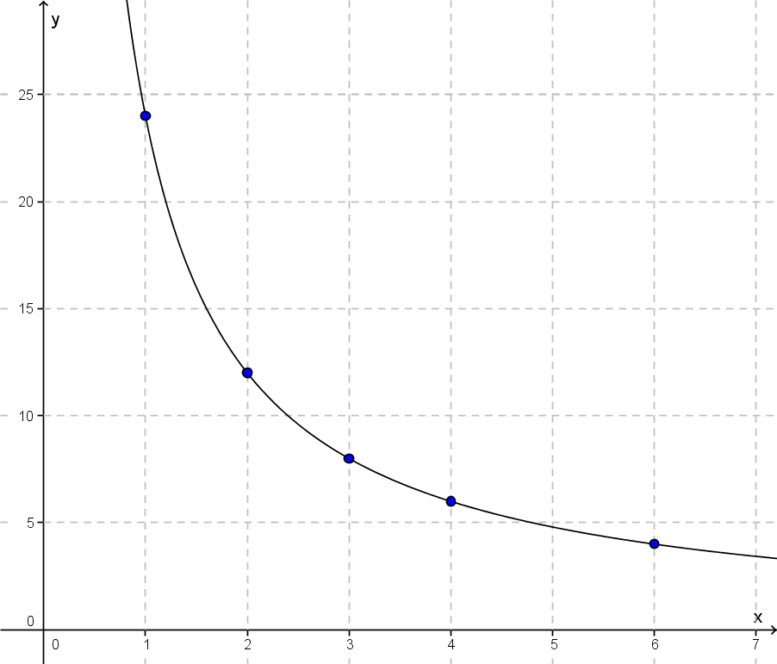
- Obratno sorazmerje prikazuje graf č).

$$x$$ | $$1$$ | $$2$$ | $$3$$ | $$4$$ | $$5$$
$$y$$ | $$1200$$ | $600$ | $$400$$ | $300$ | $240$

$$x$$ | $$1$$ | $$2$$ | $$3$$ | $$4$$ | $$5$$
$$y$$ | $224$ | $112$ | $$74,\overline{6}$$ | $56$ | $44,8$

$$x$$ | $$1$$ | $$2$$ | $$3$$ | $$4$$ | $$5$$
$$y$$ | $\frac{1}{2}$ | $\frac{1}{4}$ | $\frac{1}{6}$ | $\frac{1}{8}$ | $\frac{1}{10}$
č)
$$x$$ | $$1$$ | $$2$$ | $$4$$ | $$8$$ | $$10$$
$$y$$ | $40$ | $20$ | $$10$$ | $5$ | $4$

$$x$$ | $$2$$ | $$3$$ | $$6$$ | $$8$$ | $$9$$
$$y$$ | $3,6$ | $2,4$ | $1,2$ | $0,9$ | $$0,8$$

$$x$$ | $$2$$ | $$5$$ | $$6$$ | $$10$$ | $$15$$
$$y$$ | $3\frac{3}{4}$ | $1\frac{1}{2}$ | $1\frac{1}{4}$ | $\frac{3}{4}$ | $\frac{1}{2}$

$$x$$ | $$2$$ | $$1$$ | $\frac{1}{2}$ | $$4$$ | $$10$$
$$y$$ | $1\frac{2}{5}$ | $2\frac{4}{5}$ | $5\frac{3}{5}$ | $\frac{7}{10}$ | $\frac{7}{25}$

- Za izdelavo 50 obdelovancev stroj potrebuje 60 ur.

število robotov | $$1$$ | $$2$$ | $$3$$ | $$4$$ | $$5$$ | $$6$$
čas [h] | $$120$$ | $$60$$ | $$40$$ | $$30$$ | $$24$$ | $$20$$

čas [h] | $$120$$ | $$15$$ | $$12$$ | $$10$$ | $$8$$ | $$7,5$$
število robotov | $$1$$ | $$8$$ | $$10$$ | $$12$$ | $$15$$ | $$16$$

število | $$4$$ | $$1$$ | $$2$$ | $$5$$ | $$6$$ | $$8$$
čas [h] | $$6$$ | $$24$$ | $$12$$ | $$4,8$$ | $$4$$ | $$3$$

število | $$2$$ | $$3$$ | $$4$$ | $$5$$ | $$20$$ | $$12$$
cena [€] | $$480$$ | $$320$$ | $$240$$ | $$192$$ | $$48$$ | $$80$$

hitrost $\left[\frac{km}{h}\right]$ | $$160$$ | $$120$$ | $$100$$ | $$96$$ | $$80$$ | $$60$$
čas vožnje [h] | $$3$$ | $$4$$ | $$4,8$$ | $$5$$ | $$6$$ | $$8$$

- Maks ima 60 € žepnine.

število dni | $$12$$ | $$10$$ | $$15$$ | $$6$$ | $$8$$ | $$16$$
dnevni znesek [€] | $$5$$ | $$6$$ | $$4$$ | $$10$$ | $$7,50$$ | $$3,75$$

$$18$$ | $$9$$ | $$3$$ | $$1$$ | $$6$$ | $$7$$ | $$21$$ | $$54$$
$$21$$ | $$42$$ | $126$ | $$378$$ | $63$ | $54$ | $18$ | $7$

$$5$$ | $$1$$ | $$4$$ | $$8$$ | $$10$$ | $$16$$ | $$20$$ | $$25$$
$$32$$ | $$160$$ | $40$ | $$20$$ | $16$ | $10$ | $8$ | $6,4$

$$15$$ | $$1$$ | $$120$$ | $$5$$ | $$10$$ | $$20$$ | $$4$$ | $$25$$
$$8$$ | $$120$$ | $1$ | $$24$$ | $12$ | $6$ | $30$ | $4,8$
č)
$$1$$ | $$2$$ | $$3$$ | $$6$$ | $$1,5$$ | $$9$$ | $$15$$ | $$18$$
$$18$$ | $$9$$ | $6$ | $$3$$ | $12$ | $2$ | $1,2$ | $1$

$$30$$ | $$60$$ | $$15$$ | $$5$$ | $$12$$ | $$7,5$$ | $$20$$ | $$0,25$$
$$1$$ | $$0,5$$ | $2$ | $$6$$ | $2,5$ | $4$ | $1,5$ | $120$

$$24$$ | $$16$$ | $$3$$ | $$12$$ | $$96$$ | $$3,2$$ | $$15$$ | $$1,6$$
$$4$$ | $$6$$ | $32$ | $$8$$ | $1$ | $30$ | $6,4$ | $60$

$$1$$ | $$2$$ | $$3$$ | 4 | $4\frac{4}{5}$ | $$6$$ | $$7$$ | $$8$$
$$36$$ | $$18$$ | $12$ | $$9$$ | $7\frac{1}{2}$ | $6$ | $5\frac{1}{7}$ | $4\frac{1}{2}$

število valjarjev | $$6$$ | $$3$$ | $$2$$ | $$1$$ | $$5$$ | $$4$$
število dni | $$30$$ | $$60$$ | $$90$$ | $$180$$ | $$36$$ | $$45$$
- Razmislek velja, če sta število valjarjev in število dni obratno sorazmerni količini.

število tovornjakov | $$4$$ | $$2$$ | $$1$$ | $$3$$ | $$6$$ | $$8$$
število voženj | $$24$$ | $$48$$ | $$96$$ | $$32$$ | $$16$$ | $$12$$
- Razmislek velja, če sta število tovornjakov in število voženj obratno sorazmerni količini.

število črpalk | $$1$$ | $$2$$ | $$3$$ | $$4$$ | $$6$$ | $$8$$
čas črpanja [h] | $$12$$ | $$6$$ | $$4$$ | $$3$$ | $$2$$ | $$1,5$$

čas črpanja [h] | $$1$$ | $$2$$ | $$3$$ | $$4$$ | $$6$$ | $$8$$
število črpalk | $$12$$ | $$6$$ | $$4$$ | $$3$$ | $$2$$ | $1,5$*
*rezultat ni smiseln

  - Računanje z obratno sorazmernimi količinami

št. tovornjakov | čas odvoza [h]
1 | 220
4 | 55

čas odvoza [h] | št. tovornjakov
4 | 3
1 | 12

št. delavcev | čas izklopa [h]
8 | 2
1 | 16
4 | 4

čas izklopa [h] | št. delavcev
5 | 8
1 | 40
8 | 5

$$x$$ | $$1$$ | $$2$$ | $$3$$ | $$4$$ | $$5$$
$$y$$ | $$36$$ | $18$ | $$12$$ | $9$ | $7,2$

$$x$$ | $$1$$ | $$2$$ | $$3$$ | $$4$$ | $$5$$
$$y$$ | $$60$$ | $$30$$ | $20$ | $$15$$ | $12$

$$x$$ | $$1$$ | $$2$$ | $$4$$ | $$5$$ | $$8$$
$$y$$ | $$80$$ | $$40$$ | $20$ | $$80$$ | $10$
č)
$$x$$ | $$1$$ | $$4$$ | $$5$$ | $$8$$ | $$10$$
$$y$$ | $$10$$ | $2\frac{1}{2}$ | 2 | $1\frac{1}{4}$ | $1$

$$x$$ | $\frac{1}{4}$ | $\frac{1}{2}$ | $$1$$ | $1\frac{3}{4}$ | $2\frac{1}{2}$
$$y$$ | $$2$$ | $$1$$ | $\frac{1}{2}$ | $\frac{2}{7}$ | $\frac{1}{5}$

$$x$$ | $$1$$ | 2 | $$3$$ | $$6$$ | $$12$$
$$y$$ | $$12$$ | $$6$$ | $4$ | $$2$$ | $1$

$$x$$ | $$1$$ | $$2$$ | $$4$$ | 6 | $8$
$$y$$ | $$48$$ | $$24$$ | $12$ | $$8$$ | $6$

$$x$$ | $2$ | $4$ | $$6$$ | $16$ | $24$
$$y$$ | $$3,50$$ | $$1,75$$ | $1,1\overline{6}$ | $0,4375$ | $0,291\overline{6}$

$$x$$ | $1\frac{1}{4}$ | $2\frac{1}{2}$ | $$5$$ | $10$ | $50$
$$y$$ | $$8$$ | $$4$$ | $2$ | $1$ | $\frac{1}{5}$

$$x$$ | $\frac{1}{4}$ | $\frac{3}{4}$ | $1\frac{1}{2}$ | $3$ | $6$
$$y$$ | $$72$$ | $$24$$ | $12$ | $6$ | $3$
- Potrebujemo 30 metrov tapisona širine 1,5 metra.
- Potrebuje 20 desk širine 21 cm.

- S to zalogo lahko 55 prašičev krmi 4 dni.
- Razmislek velja, če sta število dni in število prašičev obratno sorazmerni količini (vsak prašič vsak dan poje enako količino hrane).
- Praznjenje bazena traja:
- 4 ure s tremi črpalkami,
- 2,4 ure s 5 črpalkami,
- 2 uri s 6 črpalkami.
Razmislek velja, če sta čas praznjenja in število črpalk obratno sorazmerni količini (vsaka črpalka vsako uro izčrpa enako količino vode).
- Pri pretoku 120 l na minuto zaloga vode zadostuje za 20 minut gašenja.

- Vlak za prečkanje mostu potrebuje 12 minut.
- Osebni avto za prečkanje mostu potrebuje 6 minut.
- S 3 delavci manj bodo cesto gradili 36 dni. Razmislek velja, če sta število delavcev in čas za opravljeno delo obratno sorazmerni količini (vsak delavec vsak dan opravi enako delo).
- 5 enakih tovornjakov mora opraviti 8 voženj. Razmislek je pravilen, ker sta število voženj in število tovornjakov obratno sorazmerni količini (vsak tovornjak odpelje enako količino materiala).

Utrdi svoje znanje

- obratno sorazmerni
- /
- /
č) /
- premo sorazmerni
- premo sorazmerni
- obratno sorazmerni
- premo sorazmerni

- $x$ in $y$ sta premo sorazmerni količini.
$$x$$ | $$4$$ | $$6$$ | $$8$$ | $$10$$ | $$16$$
$$y$$ | $$14$$ | $21$ | $$28$$ | $35$ | $56$
- $x$ in $y$ sta premo sorazmerni količini.
$$x$$ | $$3$$ | $$8$$ | $$11$$ | $$14$$ | $$20$$
$$y$$ | $12\frac{3}{4}$ | $$34$$ | $46\frac{3}{4}$ | $59\frac{1}{2}$ | $85$
- $x$ in $y$ sta obratno sorazmerni količini.
$$x$$ | $$6$$ | $$2$$ | $$8$$ | $$12$$ | $$16$$
$$y$$ | $$80$$ | $$40$$ | $15$ | $$10$$ | $7,5$
č) $x$ in $y$ sta obratno sorazmerni količini.
$$x$$ | $$5$$ | $$8$$ | $$2$$ | $$64$$ | $17\frac{1}{3}$
$$y$$ | $$20,8$$ | $13$ | $52$ | $1\frac{5}{8}$ | $6$
- $x$ in $y$ sta premo sorazmerni količini.
$$x$$ | $3$ | $$5$$ | $$10$$ | $13$ | $17$
$$y$$ | $$13$$ | $21\frac{2}{3}$ | $43\frac{1}{3}$ | $56\frac{1}{3}$ | $73\frac{2}{3}$

Število vstopnic | 1 | 2 | 3 | 4 | 5 | 6 | 7 | 8 | 9 | 10
Cena [€] | 7,5 | 15 | 22,5 | 30 | 37,5 | 45 | 52,5 | 60 | 67,5 | 75

- 1 plastenka soka stane 0,79 €.
- 1 kg jabolk stane 1,98 €.
- 1 m blaga stane 4,98 €.
- 100 g paradižnika stane 0,18 €.
- Cene grozdja:
- 2 kg … 5,18 €,
- 1,4 kg … 3,63 €,
- 1,2 kg … 3,11 €,
- 0,5 kg … 1,60 €.
- Opomba: Izračun velja, če sta porabljena električna energija in cena električne energije premo sorazmerni količini.
- Nov hladilnik porabi za 43,20 € električne energije.
- Prihranimo lahko 24,40 €.
- Mateja poje 2,63 g beljakovin, 0,47 g maščob in 17,11 g ogljikovih hidratov.

- Za isti znesek lahko kupi 55 znamk po 0,40 €.
- Dobil je znamke z vrednostjo 1,10 €.
- 1,30 m dolga plošča stane 38,35 €, 2m dolga plošča stane 59,00 €.

št. tovornjakov | 1 | 2 | 3 | 4 | 5 | 6
št. učbenikov na tovornjaku | 15 000 | 7 500 | 5 000 | 3 750 | 3 000 | 2 500

gorivo [l] | 38,50 | 25,70 | 30,91 | 26,75 | 36,00
znesek [€] | 26,55 | 17,73 | 21,32 | 18,45 | 24,83

- V večini primerov velja, da cena žetona pada s količino kupljenih žetonov.
- Za 8 € se lahko pelješ največ osemkrat.
Za 10 € se lahko pelješ največ dvanajstkrat.
Z a 11 € se lahko pelješ največ dvanajstkrat.
Za 12 € se lahko pelješ največ štirinajstkrat.
- Za 5 voženj je najugodneje kupiti 6 žetonov za 5 €. Če želimo kupiti natanko 5 žetonov, to stane 5,20 € (1 žeton za 1,20 e in 4 žetoni za 4 €).
- V dani tabeli nobeno od večjih pakiranj ni cenovno ugodnejše od manjših pakiranj.
- Razmeroma preprosto je primerjati cene, v katerih primerjamo ceno posamezne enote in njenega večkratnika (gel za prhanje, lizika, tunina).
- Cena večjega pakiranja bi morala bi premo sorazmerna ceni manjšega pakiranja.
- V nobenem od navedenih primerov z nakupom večjega pakiranja ne »prihranimo«.
č) Primerjava cen je lažja, če je navedena tudi cena za enoto mase oz. cena za
posamezen kos (npr. €/kg, €/l, €/kos).

- Mars je od Sonca oddaljen 228 milijonov km.
- Svetloba od Sonca do Jupitra potuje 43 minut in 20 sekund.

